REUNIÓN CIENTÍFICA IES UNIVERSIDAD LABORAL DE CÁCERES
MARZO 2023
Cáceres cuenta con una amplia oferta de alojamientos turísticos. En el siguiente enlace, la página web de su Ayuntamiento permite buscar el que se adapte mejor a cada preferencia.
https://turismo.caceres.es/es/servicio-poi-donde-dormir?page=2
Nosotros recomendamos….
Centro Ciudad
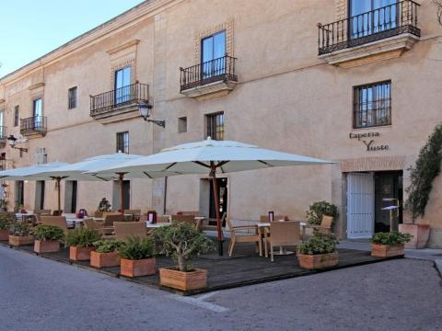 | 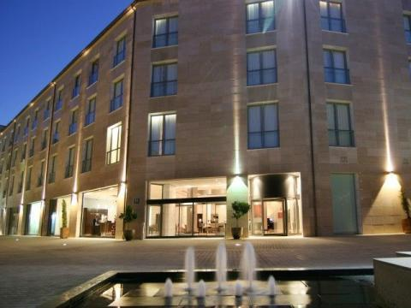 |  |  | 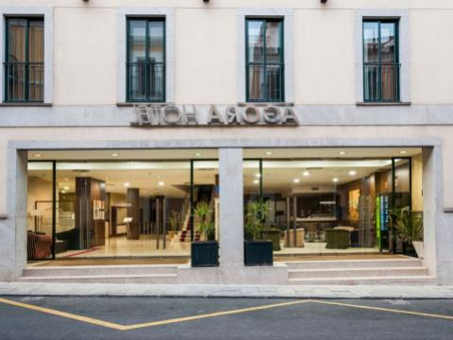
Hotel NH Palacio de Oquendo  4 **** | Gran Hotel Don Manuel  4 **** |  |  | Hotel Exe Agora  4 ****
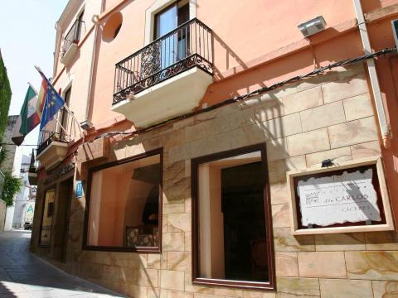 |  |  | 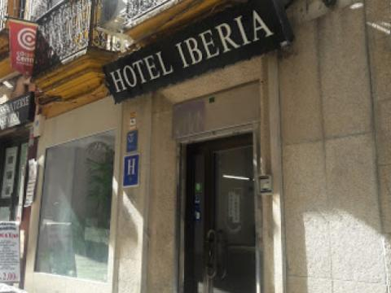
Hotel Don Carlos 2 ** |  |  | Hotel Iberia Plaza Mayor.2**

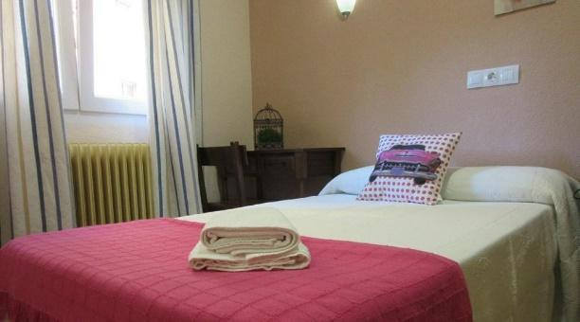 |  | 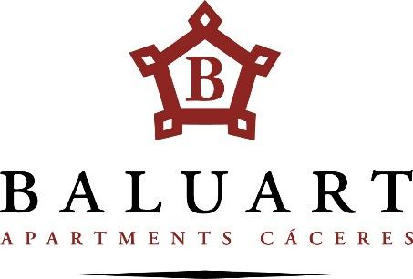
Hostal Hernán Cortés ** |  | Baluartapartments.com

Exteriores de la Ciudad
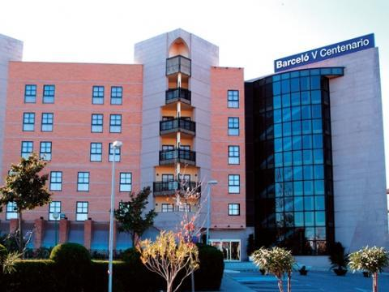 |  | 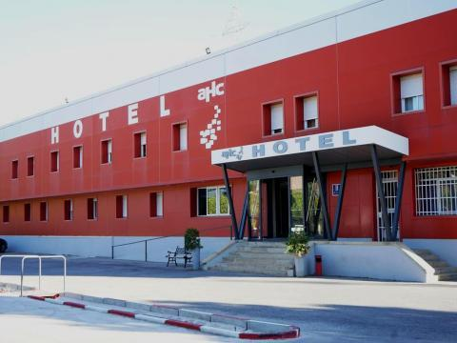
Hotel Barceló V Centenario 4**** |  | AHC Hoteles Low Cost ( muy cerca del IES) 3 ***

